p-型有机半导体TQ1空穴传输特性随温度的变化关系分析 [18-105]。

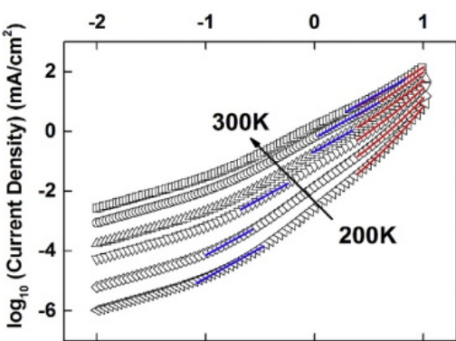

图 3-1 原始TQ1纯空穴器件(黑色开放符号)的温度相关SCLC数据^{[7]}

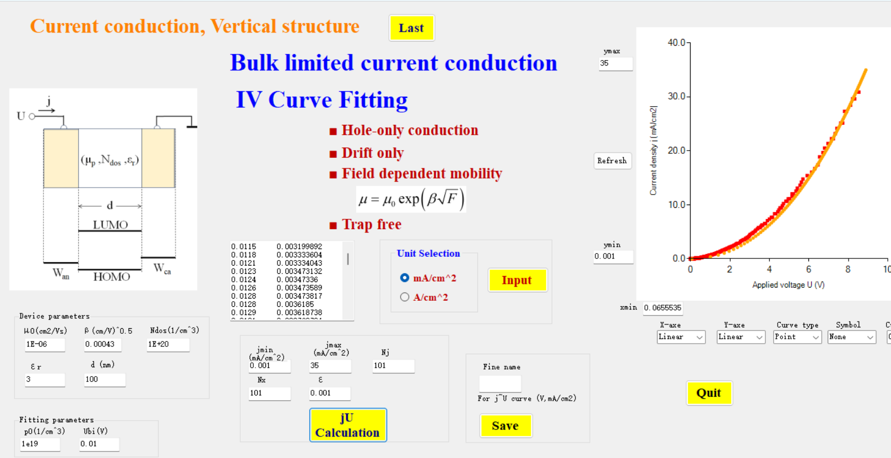
图 3-2 模型选择Type of carrier motion中的Drift only和Mobility model中的constant mobility。特性u₀为1×10⁻⁶cm² v⁻¹s⁻¹；Ubi为0.01v ；β为0.00043cmv⁻¹

将6条拟合曲线结合如下图3-3

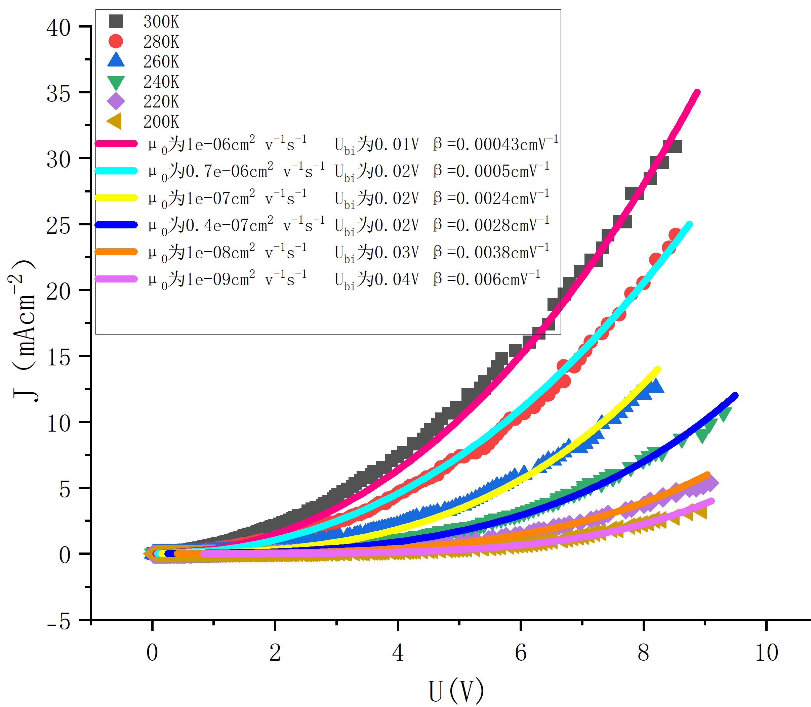
图 3-3 拟合汇总图片

表 3-1 拟合数据
温度 | μ₀（cm² v⁻¹s⁻¹） | U_{bi}（V） | β （cmV⁻¹）
300k | 1×10⁻⁶ | 0.01 | 0.00043
280k | 0.7×10⁻⁶ | 0.02 | 0.0005
260k | 1×10⁻⁷ | 0.02 | 0.0024
240k | 0.4×10⁻⁷ | 0.02 | 0.0028
220k | 1×10⁻⁸ | 0.03 | 0.0038
200k | 1×10⁻⁹ | 0.04 | 0.006

总结：由此表格可以分析出电流传输特性，随着温度的降低μ0会减小，如从300k的1×10⁻⁶到200k的1×10⁻⁹；ubi在所有温度下近乎为0，d在所有温度下均为100，不随温度的变化而变化。而β整体随温度降低呈增大趋势。

